Дисциплина «Управление программными проектами»
Лабораторная работа №6

Инструменты управления проектом
Разработка системы мониторинга и прогнозирования денежных потоков малого бизнеса «Бизнес.Пульс»
Исполнитель: Команда проекта
ФИО / группа / вуз: заполняются командой перед сдачей
Плановый период проекта: 1–30 сентября 2026 года. Подготовлено: 7 октября 2026 года.
Сроки ниже — учебный план; текущие файлы не подтверждают исторические даты или личное авторство.

Средства планирования и задач
Сравнение основано на типовом учебном использовании: критерии — доступность, доска задач, связь с кодом, роли/права и порог настройки. Тарифы и конкретные лимиты сервисов меняются и здесь не оцениваются.
Инструмент | Доступность | Доска | Связь с кодом | Права | Настройка
GitHub Issues/Projects | Есть базовый режим | Да | Нативная | Роли репо | Низкая
YouTrack | Есть учебные варианты | Да | Через интеграцию | Гибкие | Средняя
Jira | Есть базовый режим | Да | Через интеграцию | Гибкие | Высокая
Trello | Есть базовый режим | Да | Через ссылку | Простые | Низкая

Средства коммуникации
Инструмент | Асинхронные обсуждения | Поиск/история | Связь с задачами
Telegram | Да | Да | Ссылками
Slack | Да | Да | Интеграции
Microsoft Teams | Да | Да | Интеграции
GitHub Discussions | Да | Да | В том же репозитории

Выбор и порядок работы
Для трёх человек рациональна связка GitHub Issues/Projects и Telegram: задачи и код связываются в репозитории, короткие согласования идут в чате. Еженедельный обзор — пятница. Backend-разработчики фиксируют результаты QA в своих задачах; студент 3 отмечает UI-проверки и собирает демонстрацию. В доступных материалах нет действующей командной доски и чата, поэтому выбор остаётся регламентом, а не доказательством их использования.

Доступные скриншоты
Ниже — снимки доступного репозитория и раздела Issues. Они подтверждают наличие площадки, но не подтверждают, что команда вела там план или коммуникацию. Скриншот командного чата отсутствует: доступ к нему не предоставлен.
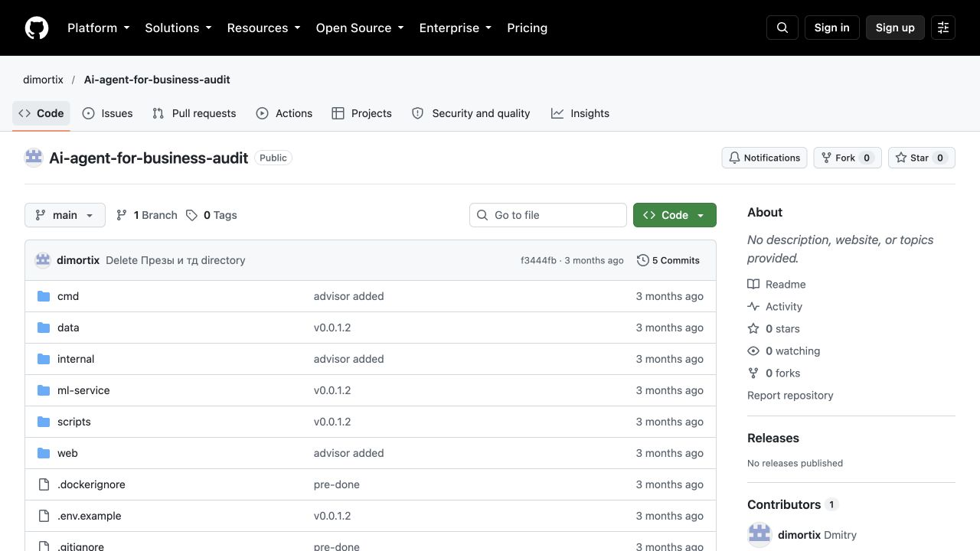
Репозиторий проекта
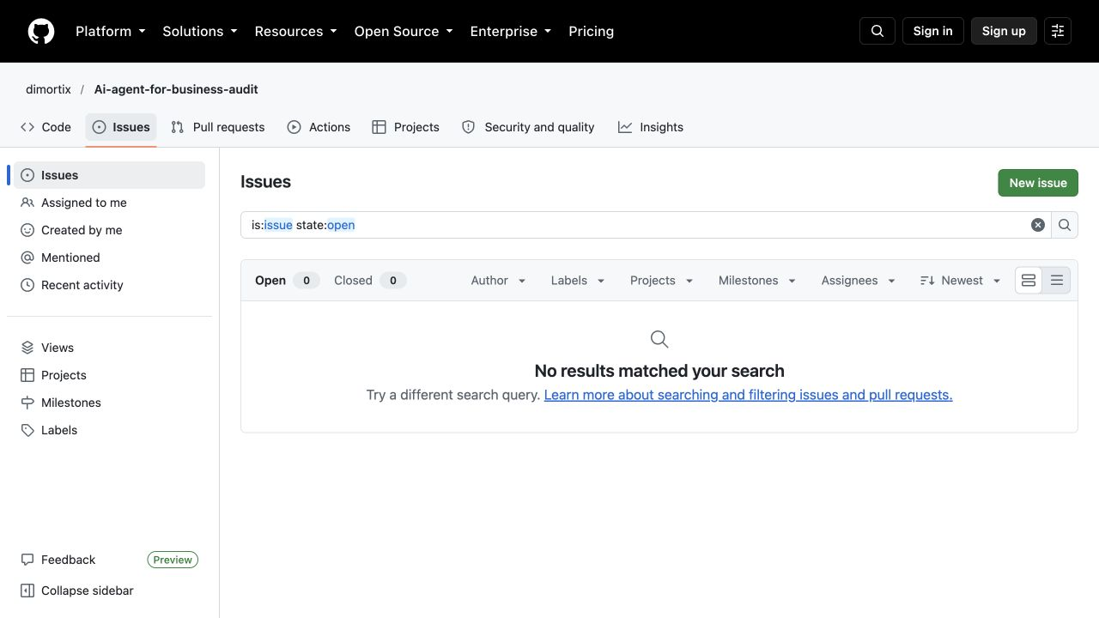
Раздел Issues

Вывод
Выбранные инструменты покрывают планирование, связь изменений с задачами и общение небольшой команды. Для подтверждения реального командного процесса к сдаче нужно добавить снимок собственной доски и чата; доступных сейчас материалов для этого нет.

